Hombres de bronce. Hoplitas en la Antigua Grecia
Desperta Ferro Ediciones

Un libro que recoge las teorías más recientes de los máximos especialistas sobre la guerra hoplítica en el mundo griego, fenómeno que trasciende lo militar para unirse indisolublemente al surgimiento de las polis y, por ende, de las primeras democracias.

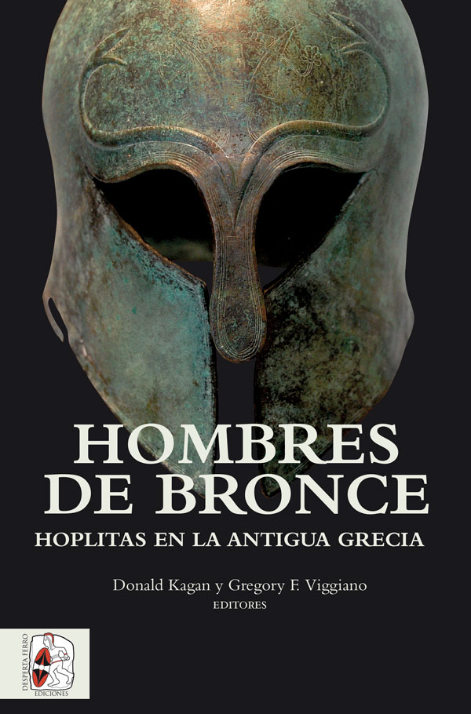
25-10-2017 – La editorial Desperta Ferro Ediciones publica Hombres de Bronce. Hoplitas en la Antigua Grecia, obra colectiva editada por Donald Kagan y Gregory F. Viggiano que actualiza el conocimiento sobre la guerra hopítica en el mundo griego.
A comienzos del siglo VII a. C., la guerra cambió con la introducción del escudo hoplita y su doble abrazadera y de la formación cerrada de la falange. La falange precisaba muchos más hombres y mucha mayor cohesión que las formaciones abiertas de la Época Oscura, y en ella era fundamental que cada hombre mantuviese su puesto en la formación para proteger a su compañero y romper así la formación del enemigo. Al contrario que los héroes homéricos, que buscaban solo el honor individual, los hoplitas que aparecen en las elegías de Tirteo debían mantener su posición en la falange para ganar así gloria para su ciudad. La falange griega representaba un caso único en la guerra antigua, pues cada guerrero era un ciudadano en su comunidad y debía aportar sus propias armas para participar en su defensa. O, al menos, esta ha sido la visión tradicional de la guerra hoplítica, visión tradicional puesta en cuestión y revisada en Hombres de bronce. Hoplitas en la Antigua Grecia, que presenta uno de los temas más importantes y debatidos de la historia clásica: ¿cómo luchaban los hoplitas griegos, y qué papel, si lo hubo, tuvo la guerra hoplítica en la conformación de la polis griega? Esta obra es el resultado en papel del congreso que en abril de 2008 tuvo lugar en la Universidad de Yale, y que reunió a los principales especialistas de la materia, para avanzar en el debate y llevarlo a un público más amplio. Los autores, Paul Cartledge, Lin Foxhall, John R. Hale, Victor Davis Hanson, Donald Kagan, Peter Krentz, Kurt Raafl aub, Adam Schwartz, Anthony Snodgrass, Hans van Wees y Gregory Viggiano, además de explicar el contexto histórico y la importancia de la cuestión hoplita, proporcionan nuevas pruebas, explicaciones y teorías sobre el origen, la naturaleza, la estrategia y la táctica de la falange hoplita y su efecto en la cultura griega y en el nacimiento y desarrollo de la polis y sus estructuras políticas.
El libro estará disponible el viernes 3 de noviembre. Pincha en este enlace para obtener más información sobre la obra y aquí para consultar nuestro catálogo.
Contacto y entrevistas:
Javier Gómez Valero - Comunicación
Tel. 658 160 824 - comunicacion@despertaferro-ediciones.com

Sobre Desperta Ferro Ediciones

Desperta Ferro Ediciones es una editorial independiente fundada en 2010 por tres historiadores que decidieron hacer de su vocación, la Historia, un modo de vida y apostar por un producto cultural de calidad y en papel. Actualmente la editorial cuenta con cuatro cabeceras de revistas (Desperta Ferro Antigua y Medieval, Desperta Ferro Historia Moderna, Desperta Ferro Contemporánea y Arqueología e Historia) y desde 2015 con una línea de libros en la que, en apenas dos años, han visto la luz una quincena de títulos entre los que destacan obras de referencia como Ciudades del Mundo Antiguo, de Jean Claude Golvin, La guerra en Grecia y Roma, de Peter Connolly o Choque de titanes. La victoria del Ejército Rojo sobre Hitler, de David Glantz, de próxima aparición (catálogo completo aquí). De esta forma, lo que comenzó como un modelo de autoempleo se ha convertido en un motor de generación de puestos de trabajo ya que, en la actualidad, Desperta Ferro Ediciones cuenta con quince profesionales en plantilla y decenas de colaboradores externos.
NOTA DE PRENSA
wwww.despertaferro-ediciones.com

www.despertaferro-ediciones.com

www.despertaferro-ediciones.com

